

Imaginer et animer un atelier d’écriture

*3 jours en compagnie de Patrick Goujon*

Animer un atelier d’écriture permet aux auteurs de diversifier leurs sources de revenus tout en restant proche de leur activité première, l’écriture. C’est aussi pour l’écrivain, bien souvent solitaire, un moyen de sortir de son isolement et l’occasion de rencontres et de partages fructueux.

Les ateliers peuvent être à l’initiative de l’auteur mais s’inscrivent fréquemment dans le cadre de résidences ou de projets artistiques et/ou pédagogiques proposés par diverses structures.

Comment faire écrire des publics divers, selon quelles méthodes ? Comment concevoir la progression d’un atelier comportant plusieurs séances et définir le contenu de chacune d’entre elles ?

Il existe autant de formes d’écriture que d’auteurs ; il en est de même pour les ateliers d’écriture. Faire écrire individuellement ou en groupe, de la poésie, une nouvelle, des dialogues ou une autobiographie sont autant de choix qu’il faudra faire, mais ce sera toujours la préparation rigoureuse de l’atelier, écrit comme un scénario, qui permettra de prendre des libertés lors de celui-ci.

L’objectif de cette formation est de fournir aux auteurs une boîte à outils méthodologique permettant d’élaborer des principes d’ateliers personnalisés – qui leur ressemblent – et qui leur serviront de guide dans leur pratique.

**Objectifs de la formation**

* Appréhender les différentes formes ou dispositifs d’ateliers d’écriture
* Comprendre et s’adapter à la demande du commanditaire
* Structurer une série cohérente d’ateliers en fonction du public et des contraintes du projet
* Construire une séance d’atelier à partir d’outils méthodologiques
* Utiliser des techniques de base pour animer un atelier d’écriture

**Public**  
Cette formation s’adresse aux écrivains souhaitant découvrir les mécaniques de l’atelier d’écriture avec l’objectif d’en mener eux-mêmes.

**Prérequis**

Avoir publié au moins trois ouvrages de fiction à compte d’éditeur.

**Modalités**

Formation de trois jours (21 heures) 23, 24 et 25 mai 2018.

Horaires d’une journée type : 9h30 – 13h ; 14h – 17h30.

Cette formation est dispensée au siège de la SGDL.

Hôtel de Massa, 38 rue du Faubourg Saint Jacques, 75014 Paris.

Ce stage est limité à 12 participants maximum.

A l’issue de la formation, une attestation de suivi de formation précisant les dates de réalisation, les objectifs visés et le volume horaire sera remise à chaque participant.

**Méthode**

Cette formation, qui alterne théorie, exercices pratiques et mise en situation, favorise les échanges d’expériences au sein des participants et avec l’intervenant. Elle encourage une démarche active et vise à ce que chaque participant s’empare des outils proposés afin d’élaborer « sa » méthode personnelle.

**Moyens pédagogiques**

* *Support de cours réalisé par l’intervenant*
* *Textes en lien avec l’écriture et les ateliers*
* *Exemples de supports de restitution*

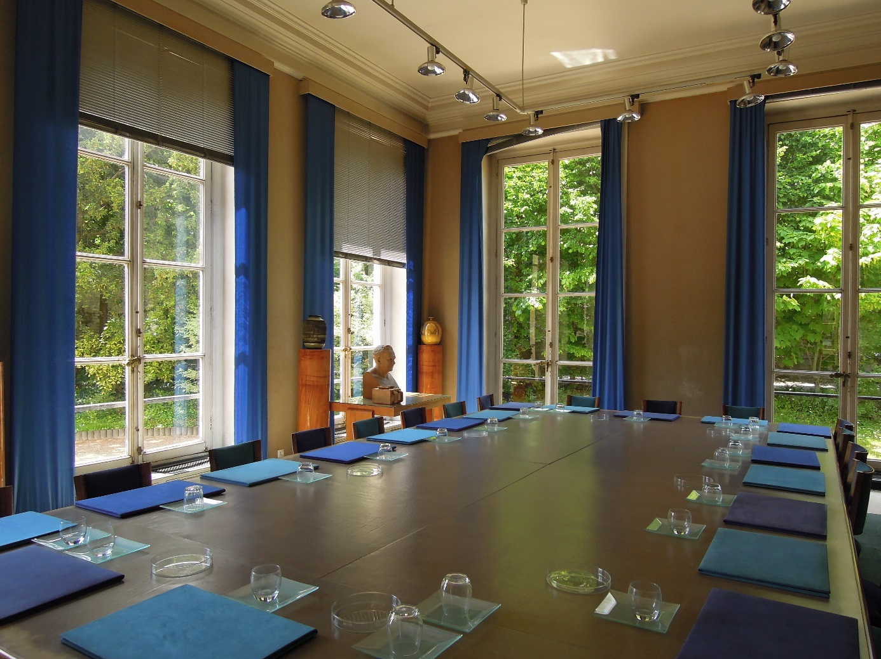

**Patrick Goujon**

Patrick Goujon est l’auteur de quatre romans publiés aux éditions Gallimard et d’un texte pour la jeunesse chez Actes Sud. Il écrit également pour le théâtre, notamment en tant qu’auteur associé à la compagnie Begat Theater.

Il anime depuis dix ans des ateliers d’écriture, auprès de différents publics. Dans ce cadre, il participe à la création et à la coordination de dispositifs artistiques et pédagogiques, souvent transdisciplinaires.

Ces dernières années, il a notamment travaillé avec le microlycée de Sénart, la cellule éducative des Ballets de Monte-Carlo, l’opéra de Massy, l’université américaine Vassar-Wesleyan à Paris…

Durant l’année 2016, Patrick Goujon a été accueilli en résidence à la SGDL, où il a mis en place une rencontre entre lycéens « raccrocheurs » et auteurs par le biais d’ateliers d’écriture (http://remue.net/spip.php?rubrique929)

**Programme**

**Jour 1 Matin – Panorama introductif**

Dans un premier temps, nous passerons en revue les formes de projets d’ateliers les plus courantes, ainsi que les dispositifs dans lesquels elles peuvent s’inscrire.

Cette introduction permettra d’aborder les questions élémentaires préalables à la construction d’un atelier, telles que :

Comment envisager la participation à un volet médiation ? Quelles sont les variables à prendre en compte ? Comment répondre aux demandes d’un commanditaire tout en conservant son « identité » ? Comment fixer un point de rencontre cohérent ? Quelle place pour l’intervenant, écrivain ET animateur ?

**Jour 1 Après midi – Comprendre l’atelier d’écriture**

L’atelier d’écriture, c’est quoi ? Pour quoi faire ? Comment adapter une proposition à un public spécifique et, par exemple, comment « faire écrire » un public dit « en difficulté avec l’écrit » ? Que faire du transdisciplinaire ? Comment envisager l’atelier comme espace de partage et engager une co-construction avec les participants ?

En guise de préambule à la deuxième journée de formation, nous ferons un point sur les étapes des trois temps « clefs » de l’écriture d’une série d’ateliers : avant, pendant et après les séances.

**Jour 2 Matin – Expérimenter l’atelier d’écriture**

L’expérimentation pratique de l’atelier d’écriture, via diverses propositions, nous invitera à vivre les mécaniques et déroulements possibles d’une séance, à identifier différentes configurations de la séance de démarrage à la séance de clôture, à relever les outils et supports à disposition, et à définir la posture de l’intervenant.

Comment lancer concrètement l’écriture ? Sur quels aspects être particulièrement vigilant ? Comment accueillir la parole et le silence ?

**Jour 2 Après midi – Concevoir un projet global d’ateliers d’écriture**

Les auteurs sont parfois invités à animer un seul et unique atelier, mais il leur est plus fréquemment demandé d’en proposer une série. Cette demi-journée se concentrera sur ce dernier aspect.

A partir d’outils méthodologiques, nous réfléchirons aux ateliers dans leur globalité. Au préalable, nous nous confronterons à la question suivante : « Quel(s) sujet(s) sommes-nous ? » Après avoir établi différents points de départ, cohérents avec les univers, les questionnements et les envies de chacun des participants, il sera possible de : préciser la thématique générale, rêver une déclinaison, mettre en place une progression en adéquation avec le public et le projet initial, projeter une restitution des productions.

En prévision de la séquence suivante, nous passerons en revue de nombreux outils pratiques à partir desquels bâtir une séance.

**Jour 3 Matin – Construire une séance d’écriture**

Lors de cette séquence, nous nous concentrerons sur l’écriture concrète d’une séance, étape par étape : Trouver l’histoire que raconte l’atelier, savoir (se) formuler la « bonne question », rédiger une ou plusieurs consignes, réfléchir aux passerelles (de l’utilité du corpus), savoir clarifier sa demande auprès d’un public, comment offrir la parole et valoriser les écrits, savoir clôturer l’atelier.

**Jour 3 Après midi – Améliorer une séance d’écriture**

Après avoir aiguisé le contenu et le protocole des séances d’écriture, nous examinerons les propositions et réfléchirons collectivement aux manières de les remettre en question, d’en améliorer la mécanique, toujours en vue de s’offrir une plus grande liberté dans la conduite des ateliers, aménager un territoire propice à l’improvisation. Nous conclurons la journée par les questions spécifiques.

